BAB 1

PENDAHULUAN

1.1 Latar Belakang Masalah
Di masa ini dunia komputer dan informasi sangat berkembang dengan pesat, terlebih lagi dengan adanya teknologi yang disebut Internet. Internet adalah suatu media informasi komputer global yang dapat dikatakan sebagai teknologi tercanggih abad ini. Pada awal tahun 90an, informasi hanya diperoleh melalui media massa yang bersifat cetak, contohnya seperti surat kabar atau buku dan melalui media elektronik seperti televisi dan radio.
Media-media informasi tersebut memiliki kekurangan, yaitu hanya dapat memberikan informasi saja tetapi tidak dapat mencarikan informasi yang kita butuhkan, serta memiliki keterbatasan waktu. Dengan adanya internet kita dapat mencari hampir semua informasi yang kita butuhkan dan tidak terbatas waktu.
Bukannya tidak beralasan kalau orang cenderung memilih web sebagai agen pemberi informasi. Dengan web seseorang bisa mendapatkan informasi yang ia butuhkan dengan mudah. Contoh informasi seperti ini adalah informasi mengenai pendidikan, informasi iklan, informasi penjualan dan lain sebagainya. Dan web menjadi begitu disukai oleh para penggunanya karena sifatnya yang mendunia (world wide).
Dengan menerjuni bisnis dalam web, suatu perusahaan akan mendapat banyak keuntungan seperti, naiknya citra perusahaan. Citra atau dengan kata lain harga diri perusahaan adalah suatu hal yang sangat penting. Jika suatu perusahaan memiliki citra yang baik, maka otomatis akan mudah bagi mereka untuk membangun suatu relasi bisnis.
Peningkatan Customer Service dengan menampilkan informasi detail tentang barang yang akan dijual, konsumen kini tidak harus bersusah payah menelpon untuk menanyakan tentang spesifikasi suatu barang. Adanya fasilitas email dan download terhadap suatu file tertentu juga sangat membantu konsumen dalam memperoleh dukungan terhadap produk yang akan dibelinya. Seperti pada kasus dalam pembuatan skripsi kali ini akan dibuat suatu system penjualan,pemesanan,dan informasi film secara online dari website dengan judul: “Sistem Informasi Penjualan DVD Berbasis Web Di APPLE DVD Jogjakarta “ yang terkoneksi ke Internet sehinggga seluruh pengunjung yang ingin membeli,atau sekedar ingin mengetahui informasi film tinggal ke alamat website tersebut, tanpa harus datang ke tempat-tempat penjualan dvd. Pengunjung pun akan mempunyai user name dan password dengan cara mendaftar sebagai anggota yang akan digunakan untuk login ke website tersebut, sehingga pengunjung tersebut dapat melihat informasi film,membeli produk yang disediakan oleh website tersebut.

1.2 Maksud
Membuat Sistem Informasi Penjualan DVD Berbasis Web Di Apple DVD Jogjakarta. Pada saat ini masih banyak toko atau rental dvd yang melakukan penjualan secara manual dengan cara menulis pada laporan penjualan (nota) sehingga kurang efesien. Pada saat ini sudah banyak teknologi-teknologi yang mendukung untuk melakukan penjualan secara online. Web adalah teknologi yang mendukung penjualan dan informasi film pada toko tersebut. Pada kasus ini akan dicoba membahas atau membuat sebuah sistem penjualan serta informasi film berbasis web yang ada pada sebuah toko yang bernama Apple DVD yang bertempat di Jl. Laksda adisucipto 150. Jogjakarta.
Dengan adanya sistem ini maka orang yang ingin mengetahui tentang informasi film yang ada di Apple DVD dapat mengaksesnya lewat internet, tanpa harus datang ke tempat tersebut.

1.3 Tujuan
Tujuan penulisan adalah membuat sebuah sistem informasi tentang penjualan kepada pelanggan, dan informasi film di Apple DVD supaya setiap pelanggan yang ingin memperoleh informasi tentang film di Apple DVD dapat memperoleh informasi sesuai dengan yang dinginkan oleh setiap pelanggan, serta memudahkan pelanggan untuk melakukan transaksi pembelian

1.4 Batasan Masalah
Pada sistem ini hanya membahas tentang penjualan, pemesanan, pengolahan data dan informasi berupa profil film. Pada proses penjualan sistem ini juga menyediakan pengiriman barang jika pembelian dalam jumlah yang besar atau banyak. Didalam tugas akhir ini dibatasi pembelian atau pemesanan DVD sebanyak 10 DVD ( batas pembelian DVD sewaktu-waktu dapat berubah tergantung dari pihak Apple DVD ), apabila seseorang hanya memesan 1 DVD atau dibawah batas pembelian DVD yang telah ditetapkan maka orang tersebut harus menambah biaya ongkos kirim. Batas waktu pembayaran ditetapkan setelah konsumen melakukan pemesanan barang. Batas waktu pembayaran adalah 3 hari, apabila dalam waktu yang telah ditentukan tersebut konsumen tidak atau belum membayar maka proses transaksi pembelian tersebut batal. Pembelian bisa dilakukan lewat dua cara yaitu :
- Lewat pesanan melalui website Apple DVD, atau
- Langsung datang ke tempat penjualan di Apple DVD.

BAB 2
LANDASAN TEORI

  - Sistem

Sistem adalah himpunan unsur yang melakukan sesuatu kegiatan atau menyusun skema atau tata cara melakukan sesuatu kegiatan pemrosesan untuk mencapai sesuatu atau beberapa tujuan dan hal ini dilakukan dengan cara mengolah data dan atau energi dan atau barang (benda) di dalam jangka waktu tertentu guna menghasilkan informasi dan atau energi dan atau barang (benda).

2.2 Informasi

Informasi adalah serangkaian data yang mempunyai sifat sementara, tergantung dengan waktu mampu memberikan kejutan atau surprise kepada yang menerimanya, intensitas dan lamanya kejutan dari informasi disebut nilai informasi. Informasi yang tidak mempunyai nilai, biasanya karena rangkaian data yang tidak lengkap atau kadaluarsa.

2.3 Sistem Informasi

Untuk lebih lengkapnya yang dimaksud dengan Sistem Informasi adalah merupakan kombinasi teratur apapun dari orang-orang, hardware, software, jaringan komunikasi dan sumber daya data yang mengumpulkan, mengubah dan menyebarkan informasi selain sebuah organisasi. Orang-orang bergantung pada sistem informasi untuk berkomunikasi antara satu sama lain dengan menggunakan berbagai jenis alat pisik (hardware) perintah dan prosedur pemrosesan informasi (software), saluran komunikasi (jaringan), dan data yang disimpan (sumber daya data) sejak permintaan peradaban.

2.4 Sejarah Tentang Apple DVD
Apple DVD berdiri pada tanggal 13 maret 2004, berkedudukan di Jl.Laksda Adisucipto no.150 Jogjakarta. Bergerak dibidang persewaan dan penjualan DVD (khusus DVD), dengan segmentasi pasar yang mencakup mahasiswa dan karyawan serta para usahawan. Apple DVD merupakan rental pertama di Jogja yang mengkhususkan pada DVD dengan koleksi film yang kini telah mencapai kurang lebih 3000 judul yang mencakup action, drama, horor, komedi, animasi, documenter.
Apple DVD juga bergerak di bidang penjualan dengan segmentasi untuk umum dan pemain rental lain, yang melayani pesanan pengiriman barang (DVD) didalam dan luar kota jogja .

2.5 Basis Data

2.5.1 Normalisasi
Analisa terhadap data-data yang ada dilakukan dengan memperhatikan normalisasi dan relasional antar tabel ke tabel yang direncanakan. Normalisasi adalah proses menghilangkan redudansi data (kerangkapan data), menentukan field kunci yang unik untuk mengakses item dan membantu menentukan hubungan yang diperlukan antara item data. Normalisasi diperlukan untuk mendapatkan bentuk tabel yang efisien, namun sesuai dengan informasi yang diperlukan, disamping itu perhatian terhadap hematnya memori media penyimpanan data secara kecepatan kinerja program juga menjadi pertimbangan dari normalisasi ini.
Relasional atau hubungan antar tabel, mutlak diperlukan, sebab antar tabel yang satu dengan tabel yang lain, pada dasarnya saling berhubungan dan saling mendukung, sehingga boleh dikatakan bahwa antara tabel yang satu dengan tabel yang lainnya saling ketergantungan. Untuk itu perlu kiranya dibuat strategi yang baik, efisien dan mudah dalam implementasi pemrogramannya.
Pada pengembangan struktur data, yang pertama dilakukan adalah menentukan isi konteks aplikasi dalam hal ini struktur dari tabel yang akan digunakan. Kemudian dilakukan dengan analisa dengan metode normalisasi, menentukan field kunci yang akan digunakan dan relasional antar tabel.
Dengan adanya proses normalisasi ini maka duplikasi data tidak mungkin ada sehingga memudahkan dalam proses penyimpanan data, perbaikan atau penghapusan data. Adapun langkah-langkah normalisasi adalah sebagai berikut :
- Mentransformasikan data item kedalam tabel dua dimensi, pada tabel ini data yang diulang atau ganda dihilangkan, sebagai flat file. Proses ini disebut normalisasi pertama (1NF).
- Menentukan kunci dan data item yang berkaitan dengan kunci tersebut. Pada bentuk normal pertama, sebuah baris pada tabel tergantung pada sebuah kunci. Bila data item tergantung hanya pada kunci dan data item maka harus dihubungkan dan dipisahkan. Pemecahan tabel normal pertama menjadi tabel-tabel baru tersebut membentuk normalisasi kedua (2NF).
3. Langkah ketiga adalah menentukan data item dari bentuk normalisasi kedua sehingga didapat tabel-tabel yang berisikan data elemen dan kunci yang berkaitan saja. Jadi suatu tabel yang dikatakan dalam bentuk normalisasi ketiga (3NF) jika hanya setiap data item bukan kunci adalah tergantung transitif pada kunci pertama.

2.5.2 Relasi Antar Tabel
Relationships adalah penghubung atau relasi antara suatu entity yang lain, ada 3 tipe relasi yaitu :
- One To One
Adalah satu record pada sebuah tabel database hanya dapat dihubungkan dengan satu record pada database yang lain. Hubunhan ini akan bermanfaat jika jumlah field yang akan dibuat untuk satu tabel database sangatlah banyak dan untuk mengefisienkannya di buatlah dua buah tabel dan juga akan berfungsi jika terdapat beberapa informasi yang hanya boleh diubah oleh orang – orang tertentu.
- One To Many atau Many To One
Adalah record data pada tabel database pertama terhubung dengan beberapa record di tabel database yang kedua.

- Many To Many
Adalah hubungan antar tabel database dimana beberapa record data pada tabel database pertama terhubung dengan beberapa record pada tabel database yang lain.

2.6 Diagram Alir Data
Diagram alir data (Data Flow Diagram atau DFD) adalah gambaran dari proses aliran data, penyimpanan dan kesatuan luar (External Entity) dari sebuah sistem. Diagram alir juga digunakan untuk menggambarkan suatu sistem yang telah ada atau sistem baru yang akan dikembangkan secara logika tanpa mempertimbangkan lingkungan fisik dimana data tersebut mengalir (misalnya lewat surat, telepon dan sebagainya), atau lingkungan fisik dimana data tersebut akan disimpan (misalnya file kartu, harddisk, disket, dsb).
Beberapa simbol yang digunakan pada diagram arus data adalah sebagai berikut :
- Kesatuan Luar (External Entity) atau Batas Sistem (Boundary)
Setiap sistem pasti mempunyai batas sistem (boundary) yang memisahkan suatu sistem dengan lingkunganya. Sistem akan menerima input dan menghasilkan output kepada lingkungan luarnya. Kesatuan luar (external entity) merupakan kesatuan diluar sistem yang dapat berupa orang, organisasi atau sistem lainya yang berada dilingkungan luar yang akan memberikan input atau menerima output dari sistem.

Gambar 2.1 Simbol kesatuan dari luar sistem
- Proses (Process)
Suatu proses adalah kegiatan atau kerja yang dilakukan oleh orang, mesin atau komputer dari hasil suatu arus data yang masuk dalam proses untuk menghasilkan arus data yang akan keluar dari proses.

Gambar 2. 2 Simbol untuk proses data
3. Penyimpanan Data (Data Store)
Penyimpanan data (Data Store) merupakan simpanan data yang berasal dari suatu file atau database di sistem komputer, suatu arsip atau catatan manual, suatu tabel acuan manual, suatu agenda atau buku, dan suatu kotak tempat data di mesin seseorang.

Gambar 2. 3. Simbol untuk menyimpan data
4. Arus Data (Data Flow)
Arus data diberi simpan anak panah. Arus data ini mengalir diantara proses (Process), penyimpanan data (Data Store) dan kesatuan luar (External Entity). Arus data ini menunjukkan arus data yang dapat berupa masukan untuk sistem atau hasil dari proses sistem.

Gambar 2. 4. Simbol untuk Arus Data
Sebuah diagram alir data (DFD) harus menunjukkan :
  - Gambaran secara formal dari sebuah data
  - Subsistem dan proses
  - Aliran-aliran data.
  - Pemberhentian data (penyimpanan data)
Sebuah diagram alir data (DFD) tidak dapat menunjukkan :
- Mulai, selesai atau prosedur
- Komposisi penyimpanan data
- Perhitungan dan keputusan
- Jumlah dan aspek fisik

2.6.1 Diagram Konteks
Diagram konteks (Context Diagram) adalah gambaran dari sistem yang membatasi, berinteraksi dengan kesatuan luar. Adapun simbol-simbol yang digunakan untuk konteks diagram adalah :

= Aliran data

= Entitas Eksternal (Kesatuan Luar)

= Sistem / Proses

Gambar 2.5. simbol Diagram Konteks
Adapun aspek-aspek yang harus diperhatikan dalam pembuatan diagram konteks adalah sebagai berikut :
- Model logika dari level yang paling tinggi dari sebuah sistem
- Merupakan kerangka dari suatu intisari dan menyatakan gambar yang jernih, serta dapat memberi ide menyeluruh tentang kegunaan dari suatu sistem.
- Pada jaringan masukan dan keluaran tidak dapat menunjukkan kesalahan, perkecualian, pengontrolan atau uraian.
4. merupakan tahap pertama dari penyusunan suatu diagram alir data.

2.6.2 Diagram Alir Data Level ke-0
Adapun langkah-langkah dalam pembuatan diagram alir data level ke-0 adalah sebagai berikut :
- Salin kesatuan luar (Entitas Eksternal) dan aliran-aliran data dari diagram konteks.
- Untuk pemasukan aliran data buat suatu proses untuk setiap masukan aliran data. Pada level atas masukan data selalu berakhir di penyimpanan data atau (Data Store).
- Gunakan diagram relasi antar tabel atau ERD untuk mendefinisikan penyimpanan data. Suatu simpanan data harus direlasikan ke sebuah entitas didalam ERD.
- Untuk melakukan pengujian tiap output data, buat sebuah proses untuk setiap output data. Sebuah proses harus menerima masukan dari penyimpanan data.
- Untuk hasil akhirnya selalu menghasilkan suatu bagian dari level-1 diagram alir data.
- Sebuah proses dari level-0 diagram alir data harus menggambarkan fungsi mayor atau subsistem.

2.6.3 Diagram Alir Data Level-1
Adapun langkah-langkah yang harus diperhatikan dalam pembuatan diagram alir data level ke-1 adalah sebagai berikut :
- Salin dan gabungkan semua pecahan dari level-0 (bagian level-1 DFD) dan non bagian proses level-0.
- Pastikan untuk semua proses, penyimpanan data, kesatuan luar, aliran data dan argumen-argumen yang dicari sudah di identifikasikan dan diberi.
- Cocokkan level-1 diagram alir data terhadap level-0 DFD.

2.7 Internet
Internet merupakan contoh jaringan terbesar yang menghubungkan jutaan komputer yang tersebar di seluruh penjuru dunia dan tak terikat pada satu organisasipun. Siapa saja dapat bergabung pada internet. Dengan menggunakan jaringan ini, sebuah organisasi dapat melakukan pertukaran informasi secara internal ataupun melakukan pertukaran informasi secara eksternal dengan organisasi-organisasi yang lain. Pada awalnya Internet dibangun oleh Departemen Pertahanan Amerika Serikat dalam rangka untuk melakukan hubungn dengan para ilmuwan dan professor universitas diseluruh dunia. Kini, Internet dapat digunakan oleh siapa saja untuk melakukan akses informasi apa saja dan bahkan untuk melakukan transaksi bisnis. Supaya bisa berhubungan dengan Internet, seorang pemakai dapat mengakses computer pada perusahaan yang telah terkoneksi ke Internet atau perlu menjadi pelanggan dari sebuah ISP (Internet Service Provider) .ISP adalah organisasi komersial yang bergerak dalam bidang penyediaan jasa akses ke Internet. Koneksi jutaan komputer di Internet ditangani dengan menggunakan protokol TCP/IP (Transmission Control Protocol/Internet Protocol). Protokol ini mensyaratkan bahwa setiap komputer di dalam jaringan Internet harus memiliki identitas yang unik yang dinamakan nomor atau alamat IP. Nomor ini terdiri atas empat bilangan dengan masing-masing bernilai antara 0 sampai dengan 255, dan antar bilangan dipisahkan oleh tanda titik. Contoh alamat IP : 128.252.115.5.
Umumnya alamat IP dinyatakan dengan nama domain. Hal ini didasarkan kenyataan bahwa mengingat suatu nama misalnya ugm.ac.id lebih gampang diingat daripada mengingat alamat IP seperti 128.252.115.5. Sistem yang memetakan domain ke alamat IP disebut Domain Name Server (DNS) . Server ini memelihara daftar nama jaringan local dan nama computer serta alamat IP.

2.7.1 WWW (World Wide Web)
Web server adalah sistem untuk menjalankan situs Web yang menempatkan semua informasi di dalam medianya, yang berupa perangkat lunak dan perangkat keras, untuk menjalankan situs Web yang terkandung didalamnya. Dalam internet yang menjadi server Web adalah providernya.
Salah satu dari fasilitas yang ada dalam internet adalah World Wide Web (WWW) atau biasa disebutkan hanya dengan web. Internet adalah suatu jaringan komputer global, sedangkan web adalah jaringan suatu set aplikasi komunikasi dan sistem perangkat lunak (software) dengan karakteristik sebagai berikut :
- Umumnya terletak pada host (server) dan client internet.
- Menggunakan protokol TCP/IP.
- Aplikasi tersebut mengerti Hypertext Markup Languange.
- Komunikasi 2 arah menggunakan model jaringan client/server.
- Client mengakses server dengan protokol : HTTP, FTP, TELNET atau GOPHER.
- Mode pengalamatan menggunakan Uniform Resource Locater (URL).
Web sebagai salah satu fasilitas internet semakin terkenal sehingga banyak orang menganggap bahwa web merupakan satu-satunya cara menjelajah internet. Web merupakan antar muka (interface) untuk menggali berbagai informasi dalam internet, untuk melakukan itu digunakan perangkat lunak khusus yang disebut browser internet (Internet Browser). Browser menginterpretasikan informasi yang tersimpan dalam web, menerjemahkan kedalam bentuk yang dapat dibaca melalui layar. Web terbentuk dari ribuan situs web individu yang terdiri dari satu atau lebih halaman (page) atau dokumen web. Daya tarik web terletak pada pemanfaatan hyperlink yaitu menghubungkan dokumen dan situs web dan lainnya, sehingga tercipta arus informasi yang mulus. Hyperlink dalam aplikasinya diterapkan dalam bentuk teks biasa yang telah diformat.
Tiga komponen pokok yang menjadi tulang punggung keberadaan sebuah web adalah :
- URL = Alamat.
- HTTP = Protokol/bahasa yang digunakan untuk mengakses informasi.
- HTML = Sumber informasi itu sendiri yang berbasis link dan hypertext.

2.7.2 URL (Uniform Resource Locator)
URL adalah standar pengalamatan sebuah file di internet yang dirancang khusus untuk digunakan dengan browser WWW seperti NETSCAPE, Internet Explorer, Opera, dan lain-lain.
- Penentu protokol
String pertama dalam URL, dari bentuk string (:) yang biasanya merinci protokol internet untuk digunakan dalam pengaksesan sumber. Protokol diindikasikan oleh nama sebelum tanda tersebut.
2. Domain name
Bagian kedua dari URL biasanya adalah alamat sebuah internet. Alamat sebuah internet ini lebih terkenal dengan istilah host, dimana akhiran dari nama host ini memiliki ciri khas yang sudah dipatenkan, sebagai contoh apabila komputer tersebut berada di tujukan untuk instansi pemerintahan di Indonesia maka host diberi akhiran .go.id menunjukan Indonesia. Jika kode negara tidak ada, maka server bersangkutan bersifat umum.
3. Lokasi sumber
Kode ./admin/index.php adalah path dimana file yang akan dibaca, diambil atau dilihat. Kode index.php adalah nama file yang ingin ditampilkan pada halaman browser.

2.8 HTTP (Hypertext Transfer Protocol).
HTTP adalah salah satu protokol client-server internet untuk penyampaian yang cepat dan evisien atas materi-materi hypertext. Untuk mengembangkan interaktif aplikasi berbasis HTML, harus dipahami bagaimana sebuah program client web berinteraksi dengan sebuah server HTTP.
Berdasarkan tempat dijalankannya perintah-perintah program dalam halaman web, pemrograman web dapat dikatagorikan menajdi dua :
- Server-side Programming
- Client-server Programming
Pada server-side programming perintah-perintah program dijalankan di web server sedangkan client-side programing menjalankan perintah pada client, dalam hal ini web browser.
Aplikasi web berjalan pada protokol HTTP dan semua protokol diinternet selalu melibatkan server dan client. Ketika seseorang mengetikkan alamat di web browser, maka web browser akan mengirimkan perintah tersebut ke web server. Jika yang diminta adalah file, yang mengandung program server-side maka web server akan menjalankan terlebih dahulu program tersebut dan mengirimkan hasilnya ke browser. Jika yang diminta adalah file HTML maka web server akan langsung mengirimkan ke browser apa adanya.

2.9 HTML (Hypertxt Markup Language)
HTML merupakan bahasa standar yang digunakan untuk dokumen WWW. Bahasa HTML merupakan tag (akhiran) yang menandakan cara browser menampilkan elemen halaman seperti teks dan gambar dan cara browser menanggapi sesuatu tindakan tertentu dari pemakai seperti Hyperlink dengan hanya meng-klik mouse dan/atau menekan keyboard.
Elemen dalam dokumen HTML dikatagorikan menjadi dua yaitu elemen <HEAD> yang berfungsi memberikan informasi tentang dokumen tersebut dan elemen <BODY> yang menentukan bagaimana isi suatu dokumen ditampilkan oleh browser seperti paragraf, list (daftar), tabel dan lain-lain. Sedangkan tag dinyatakan dengan tanda lebih kecil “<” (tag awal) dan tanda lebih besar “>” (tag akhir). Dalam penggunaanya sebagian besar kode HTML tersebut harus terletak diantara tag conteiner. Yaitu diawali dengan <nama tag> dan diakhiri dengan </nama tag>.
Dokumen HTML mempunyai tiga buah tag utama yang membentuk struktur dari dokumen HTML yaitu HTML, HEAD dan BODY.
Tag HTML berfungsi untuk menyatakan suatu dokumen HTML, tag HEAD berfungsi untuk memberikan informasi tentang dokumen HTML, dan tag BODY berfungsi untuk menyimpan informasi atau data yang akan ditampilkan dalam dokumen HTML.

2.10 PHP (PHP Hypertext preprosessor)
PHP singkatan PHP Hypertext preprosessor sebuah bahasa scripting yang dibundel dengan HTML yang dijalankan di sisi server. Sebagian perintahnya dari bahasa C, Java, dan Perl dengan beberapa fungsi tambahan khusus. PHP juga berupa suatu skrip yang bersifat server-site yang ditambahkan pada HTML atau Dreamweaver untuk membuat sebuah web menjadi lebih menarik, dinamis dan interaktif. Dengan PHP anda dapat mengolah data yang diambil dengan sebuah form, membuat aplikasi-aplikasi tertentu dalam sebuah web, ataupun membuat database dalam sebuah web. PHP juga sebagai bahasa program yang hanya dapat digunakan pada server yang hasilnya dapat ditampilkan pada klien.
Di atas dikatakan bahwa PHP bersifat server-site, yang berarti adalah bahwa proses pengerjaan skrip berlangsung di server, bukan di browser atau client. Dengan kata lain jika anda menggunakan sebuah browser untuk memanggil sebuah file PHP, maka browser tersebut mengirimkan permintaan ke web server, kemudian server tersebut mengeksekusi setiap skrip yang ada dan hasilnya dikirimkan kembali ke browser anda. Karena bersifat server-site, maka untuk dapat dijalankan pada sebuah PC biasa yang berbasis Windows, PC tersebut perlu disimulasikan menjadi sebuah web server dengan menginstal Microsoft Personal Web Server (PWS) atau Microsoft Internet Information Service (IIS)

2.10.1 Apache
Apache adalah merupakan salah satu Web Server yang ada saat ini pada mulanya Webserver apche digunakan hanya pada system operasi unix. Namun dalam perkembangan dibuatlah Web server yang dapat berjalan pada system operasi windows. Seperti Web server apche pada system operasi unix, web server pada system operasi windows juga terdapat fasilitas – fasilitas baruyang sangat membantu dalam proses didalam server.pada saat ini banyak situs – situs di internet menggunakan web server apche karena keamanan system informasinya juga mengandum aplikasi – aplikasi lain seperti database server dan software pemprograman internet seperti PHP serta bersifat free. Kita bisa mendownloadnya di alamat ini http://httpd.apache.org/

2.10.2 Mysql
MYSQL adalah perangkat lunak untuk data base server relasional yang cukup terkenal dibawah General Publik Lisensi.
Dengan bersifat open source memungkinkan juga user untuk melakukan modifikasi data pada source codenya untuk memenuhi kebutuhan spesipik sendiri MYSQL merupakan database multi user dan multi_theraded yang tangguh dengan memiliki banyak feature, MYSQL bisa bersing dengan database komersial sekalipun. MYSQL termasuk jenis RDBMS (Relation Database Managemen Sistem). Sehingga istilah table, baris dan kolom tetap digunakan dalam MYSQL. Pada MYSQL sebuah database mengandung beberapa tabel, tabel ini terdiri sejumlah baris dan kolom yang sering disebut record.
Dalam bahasa SQL, pada umumnya informasi tersimpan dalam tabel – tabel secara logic merupakan struktur dua dimensi yang terdiri atas baris – baris data ( row atau record ).
Baris pada tabel sering disebut instance dari data sedangkan kolom sering disebut atribut atau filed.

2.11 Dreamweaver MX
Dreamweaver MX adalah suatu bentuk program editor web yang dibuat oleh Macromedia dengan program ini seorang programmer web dapat dengan mudah mendesain web. Macromedia. Dreamweaver MX digunakan untuk membuat animasi sederhana yang berbentuk layer. Dengan adanya program ini kita tidak akan susah mengetik scrip dengan format HTML, PHP, ASP dan program lainnya. Sebagai Editor Makromedia. Dreamweaver MX mempunyai sifat yang WYSIWYG (what you see is what you get) artinya apa yang kamu lihat akan kamu peroleh. Dengan kelebihan ini kita bisa melihat hasil pembuatannya tanpa harus di buka di web browser.
Seperti program editor – editor lain Dreamweaver MX juga memilki dua bentuk layer. Yaitu bentuk halaman desain dan halaman kode. Dalam hal ni akan memudahkan kita dalam menambah scrip PHP maupun JavaScrip. Dreamweaver MX selain mendukung pembuatan web yang berbasis HTML, juga dapat mendukung programan web yang diantaranya PHP, ASP,Perl, Java Script, dan lain – lain.

2.12 Adobe Photoshop
Photoshop adalah salah satu software pengolah gambar/image yang sudah diakui kehandalannya di seluruh dunia. Karena kehandalan serta fasilitas yang disediakan untuk pegolahan gambar dan efek-efek teks yang disediakan cukup beragam, sehingga sampai saat ini, masih belum tersaingi oleh pegolah gambar lain. Karena sudah merupakan standar bagi semua desainer, maka para desainer menggunakan Photoshop untuk pembuatan hal-hal yang menyangkut masalah desain. Baik itu manipulasi penggabungan gambar, maupun lainnya.

BAB 3
ANALISIS DAN PERANCANGAN

3.1. Sistem Pendukung
Sistem pendukung adalah kumpulan dari elemen-elemen yang saling berkaitan dan bertanggung jawab untuk memproses masukan (input) dan keluaran (output) sesuai dengan yang diharapkan .Tahap perancangan sistem mempunyai dua maksud tujuan utama yaitu:
- Untuk memenuhi kebutuhan pemakai sistem
- Untuk memberikan gambaran yang jelas dan rancang bangun yang lengkap kepada pemrogram komputer dan ahli-ahli teknik lainnya yang terlibat.
Tujuan yang kedua ini lebih cenderung pada perancangan sistem yang terinci , yaitu pembuatan rancang bangun yang jelas dan lengkap dimana nantinya digunakan untuk pembuatan program komputer .untuk menghasilkan output yang baik. Maka sistem harus didukung oleh sistem perangkat keras dan perangkat lunak yang handal .Yang dimaksud sistem pendukung adalah sistem perangkat keras (Hardware) dan sistem perangkat lunak (Software).

3.1.1 Sistem perangkat keras (Hardware)
Sistem perangkat keras yang digunakan adalah:
- AMD ATHLON XP (2.2 gb)
- Memori 512 Mb,
- Hardisk 40 Gb
- Monitor Samsung
- Printer Canon BJC- 2130

3.1.2 Sistem Perangkat Lunak (Software)
Sistem Perangkat lunak yang digunakan adalah:
- Bahasa Pemograman Apache Friends XAMPP
- PHP Mysql
- Editor Macromedia Dreamweaver MX
- Adobe Photoshop CS

3.1.3 Diagram Alir Data (DAD) Sistem Informasi Penjualan DVD Berbasis Web Di Apple DVD
Diagram alir data adalah gambaran dari proses aliran data, penyimpanan dan kesatuan luar (External Entity) dari sebuah sistem Berikut ini akan dijelaskan secara garis besar mengenai aliran data dari sistem Informasi Penjualan DVD Online.

3.1.4 Diagram Konteks Sistem Informasi Penjualan DVD Berbasis Web
Diagram konteks (Context Diagram) adalah gambaran dari sistem yang membatasi, berinteraksi dengan kesatuan luar. Diagram konteks Sistem Informasi Penjualan DVD Online sebagai berikut :

Gambar 3.1 Diagram Konteks
Dalam gambar diagram konteks terdapat pihak yang terkait, yang digambarkan secara umum, dimana kesatuan luar yang terlibat adalah konsumen.

3.2 Diagram Alir Data Level 0
Gambar 3.2 Diagram Alir Data Level 0
    - Diagram Alir Data Level 1 Proses Data

    - DAD Level 1 Proses 1

Gambar 3.3 DAD Level 1 Proses 1

    - DAD Level 1 Proses 2

Gambar 3.4 DAD Level 1 Proses 2

    - DAD Level 1 Proses 3

Gambar 3.5 DAD Level 1 Proses 3

3.2.5 DAD Level 1 Proses 4

Gambar 3.6 DAD Level 1 Proses 4

3.2.6 DAD Level 1 Proses 5

Gambar 3.7 DAD Level 1 Proses 5

    - DAD Level 1 Proses 6

Gambar 3.8 DAD Level 1 Proses 6

    - DAD Level 1 Proses 7

Gambar 3.9 DAD Level 1 Proses 7

    - DAD Level 1 Proses 8

Gambar 3.10 DAD Level 1 Proses 8

3.2.10 DAD Level 1 Proses 9

Gambar 3.11 DAD Level 1 Proses 9

3.2.11 DAD Level 1 Proses 10

Gambar 3.12 DAD Level 1 Proses 10

    - DAD level 1 Proses 11
Gambar 3.13 DAD Level 1 Proses 11
3.3 Bagan Alir Sistem
Bagan alir sistem Sistem Informasi Penjualan DVD Berbasis Web ini terdiri dari beberapa tabel data yaitu tabel penjualan , tabel DVD , tabel pesan, tabel kategori, tabel jenis, tabel konsumen , tabel pembayaran, tabel konfirmasi, tabel propinsi,tabel max_bayar dan tabel admin.
Untuk lebih jelasnya bagan alir sistem Sistem Informasi Penjualan DVD Online dapat dilihat seperti berikut ini :

Gambar 3.14 Bagan Alir Sistem

3.3.1 Struktur Tabel
Perancangan sistem Sistem Informasi Penjualan DVD Berbasis Web dibuat semuanya menjadi 11 tabel. Tabel yang mengandung relasi yaitu tabel pesan, tabel jenis, tabel DVD, tabel konsumen, tabel konfirmasi, tabel kategori, tabel penjualan,tabel pembayaran,tabel propinsi. Sedangkan yang tidak memiliki relasi adalah tabel admin, dan table max_bayar sebab tabel ini memiliki fungsi yang berbeda dan dipanggil hanya untuk mengaktifkan program. Perancangan tabel atau database pada Apache Friends XAMPP ini dengan menggunakan bantuan MYSQL, Perancangan tersebut ada 9 buah tabel menggunakan entity relasi yakni :

3.3.2 Perancangan Tabel

3.3.2.1 Tabel DVD
yaitu untuk menyimpan data DVD yang akan di jual
Nama Tabel :DVD
Nama Field Kunci Primer :kd_dvd
Tabel 3.1 Tabel DVD
Nama Field | Tipe Data | Ukuran | Keterangan
kd_dvd | Integer | 5 | Kode DVD
kd_kategori | Varchar | 4 | Kode kategori
kd_jenis | Varchar | 5 | Kode jenis
judul | Varchar | 50 | Judul DVD film
sinopsis | Varchar | 225 | Isi cerita dari DVD film
pemain | Varchar | 50 | Nama pemeran film
gambar | Varchar | 50 | Tempat menampilkan gambar
sutradara | Varchar | 20 | Nama sutradara
stok | Integer | 3 | Jumlah dari DVD yang dijual

3.3.2.2 Tabel Jenis
yaitu untuk menyimpan data jenis serta harga DVD
Nama Tabel :Jenis
Nama Field Kunci Primer :kd_jenis
Tabel 3. 2. Tabel Jenis
Nama Field | Tipe Data | Ukuran | Keterangan
kd_jenis | Varchar | 5 | Kode jenis
namajenis | Varchar | 20 | Nama dari jenis DVD ()
harga | integer | 20 | Harga dari DVD

3.3.2.3. Tabel Kategori
yaitu untuk menyimpan kategori DVD Film
Nama Tabel :Kategori
Nama Field Kunci Primer :kd_kategori
Tabel 3. 3. Tabel Kategori
Nama Field | Tipe Data | Ukuran | Keterangan
kd_kategori | Varchar | 4 | Kode kategori
kategori | Varchar | 20 | Nama kategori DVD ( action, komedi, drama )

3.3.2.4. Tabel Konfirmasi
yaitu untuk menyimpan konfirmasi dari para konsumen dan jawaban dari admin.
Nama Tabel :Konfirmasi
Nama Field Kunci Primer :kd_konfirmasi
Tabel 3. 4. Tabel Konfirmasi
Nama Field | Tipe Data | Ukuran | Keterangan
kd_konfirmasi | Integer | 5 | Kode konfirmasi
kd_kons | Integer | 5 | Kode konsumen
konfirmasi | Varchar | 100 | Konfirmasi dari para konsumen
jawaban | Varchar | 100 | Tanggapan dari admin untuk menjawab pertanyaan dari para konsumen
tanggal | Varchar | 20 | Keterangan kapan konsumen megisi konfirmasi

3.3.2.5. Tabel Konsumen
yaitu untuk menyimpan data dari para konsumen
Nama Tabel :Konsumen
Nama Field Kunci Primer :kd_kons
Tabel 3. 5. Tabel Konsumen
Nama Field | Tipe Data |  | Ukuran | Keterangan
kd_kons | Integer |  | 5 | Kode konsumen
nama_lngkp | Varchar |  | 50 | Nama lengkap konsumen
alamat | Varchar |  | 100 | Alamat dari konsumen
tgl_lahir | Varchar |  | 40 | Tanggal lahir konsumen
kota | Varchar |  | 20 | Nama kota konsumen
id_pro | Integer |  | 3 | Kode propinsi
kd_post | Integer |  | 10 | Kode post
email | Varchar |  | 30 | Email konsumen
telepon | Varchar |  | 15 | Nomor telepon konsumen
user | Varchar |  | 30 | Nama user konsumen
password |  | Varcha | 50 | Password konsumen

3.3.2.6. Tabel Pembayaran
yaitu untuk menyimpan data pembayaran yang dilakukan oleh konsumen.
Nama Tabel :Pembayaran
Nama Field Kunci Primer :no_bayar
Table 3. 6. Tabel pembayaran
Nama Field | Tipe Data | Ukuran |  | Keterangan
no_bayar | integer | 5 |  | Nomor bayar
no_pesan | integer | 5 |  | Nomor pesan
tanggal | varchar | 25 |  | Tanggal pembayaran atau pemesanan
kasir | varchar | 20 | Yang mengecek segala transaksi yang berlaku

3.3.2.7. Tabel Penjualan
yaitu untuk menyimpan data dari penjualan DVD film
Nama Tabel :Penjualan
Nama Field Kunci Primer :no_jual

Tabel 3.7 Tabel Penjualan
Nama Field | Tipe Data | Ukuran | Keterangan
no_jual | Integer | 5 | Nomor jual
no_pesan | Integer | 5 | Nomor pesan
kd_dvd | Integer | 5 | Kode DVD
jml_pesan | Integer | 5 | Jumlah pesan

3.3.2.8. Tabel Pesan
yaitu untuk meyimpan data pemesanan DVD film
Nama Tabel :Pesan
Nama Field Kunci Primer :no_pesan
Tabel 3.8 Tabel Pesan
Nama Field | Tipe Data |  | Ukuran | Keterangan
no_pesan | Integer |  | 5 | Nomor pesan
kd_kons | Integer |  | 5 | Kode konsumen
hrg_total | Integer |  | 20 | Harga total
tgl_belanja | Varchar |  | 20 | Tanggal belanja
bln_belanja | Int |  | 2 | Bulan belanja
thn_belanja | Int |  | 4 | Tahun belanja
statuslunas |  | Char | 1 | Status barang yang telah lunas

3.3.2.9. Tabel Propinsi
yaitu untuk melihat data ongkos kirim tiap propinsi.
Nama Tabel :Propinsi
Nama Field Kunci Primer :id_pro
Tabel 3. 9. Tabel Propinsi
Nama Field | Tipe Data | Ukuran | Keterangan
id_pro | integer | 3 | Kode propinsi
nama_pro | Varchar | 20 | Nama propinsi
ongkos_pro | integer | 10 | Ongkos propinsi

Sedangkan dua tabel yang tidak memiliki relasi adalah tabel admin, dan tabel max_bayar .Dan perancangan tabelnya adalah :

3.3.2.10. Tabel Admin
yaitu untuk melihat data DVD film dan melihat data dari konsumen.
Nama Tabel :Admin
Nama Field Kunci Primer :kd_admin
Tabel 3. 10. Tabel Admin
Nama Field | Tipe Data | Ukuran | Keterangan
kd_admin | integer | 5 | Kode admin
admin | Varchar | 30 | Nama admon
password | Varchar | 50 | Password admin

3.3.2.11. Tabel Max_bayar
Yaitu tabel untuk melihat batas pembayaran.
Nama Tabel : Max_bayar
Nama Field Kunci Primer : hari
Tabel 3. 11. Tabel Max_bayar
Nama Field | Tipe Data | Ukuran | Keterangan
jml_barang | integer | 5 | Batas maksimal jumlah barang
hari | integer | 2 | Batas hari pembayaran

    - Relasi Antar Tabel
Analisa terhadap data-data yang ada dilakukan dengan memperhatikan normalisasi dan relasional antar tabel ke tabel yang direncanakan. Normalisasi adalah proses menghilangkan redudansi data (kerangkapan data), menentukan field kunci yang unik untuk mengakses item dan membantu menentukan hubungan yang diperlukan antara item data. Hubungan antar tabel (Entity Relationship Diagram) yang satu dengan tabel yang lainnya dapat dilihat dalam tabel relasi atau hubungan antar tabel berikut ini :

Gambar 3.15 Relasi antar Tabel

Keterangan :

* : kunci utama

** : kunci tamu

3.4. Rancangan Input

3.4.1 Rancangan Input Pendaftaran Konsumen
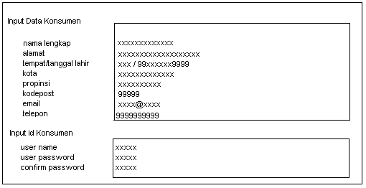
Gambar 3.16 Rancangan Input Pendaftaran Konsumen

Input pendaftaran konsumen digunakan konsumen untuk mendaftarkan diri. Supaya bisa login , untuk menjadi anggota Sistem Informasi Penjualan DVD Berbasis Web.

    - Rancangan Input Login Konsumen
Gambar 3.17 Rancangan Input Login Konsumen

Input login Konsumen digunakan untuk, masuk kedalam sistem penjualan Apple DVD , agar bisa melakukan pemesanan DVD, dengan sebelumnya mengisikan data diri dari input pendaftaran user.
    - Rancangan Input Pemesanan DVD konsumen

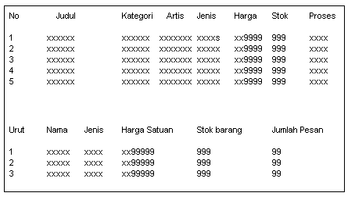

Gambar 3.18 Rancangan Input Pemesanan DVD Konsumen

Input Pemesanan DVD Konsumen digunakan untuk memesan DVD, sesuai DVD yang ingin dipesan, dengan memilih menu kategori.

3.4.4 Rancangan Input Propinsi
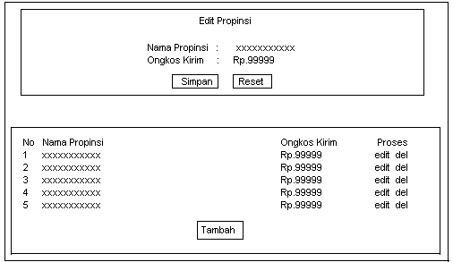
Gambar 3.19 Rancangan Input Propinsi
Input propinsi digunakan oleh admin untuk mengedit ongkoskirim DVD tiap propinsi. Untuk mengedit ongkos kirim tinggal menekan tombol edit,jika ingin menambah nama propinsi tinggal menekan tombol tambah.

3.4.5 Rancangan Input Halaman Konfirmasi Konsumen
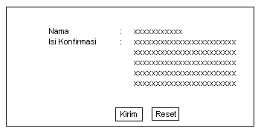
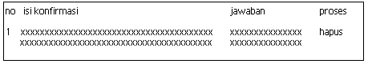
Gambar 3.20 Rancangan Input Halaman Konfirmasi Konsumen

Input Halaman Konfirmasi konsumen, dapat digunakan oleh konsumen untuk melakukan konfirmasi kepada admin. Mengenai pembayaran ataupun tentang DVD yang dicari ataupun tentang pengiriman.

3.5 Rancangan Input Login Admin
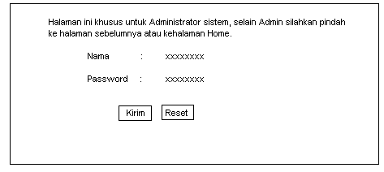
Gambar 3.21 Rancangan Input Login Admin
Input Login Admin digunakan oleh admin, untuk melihat anggota, kategori, jenis, DVD film, ongkos kirim , konfirmasi , konsumen yang belum bayar, konsumen yang sudah lunas. Serta pengelolaan yang lain nya.

3.5.1 Rancangan Input Tambah Admin
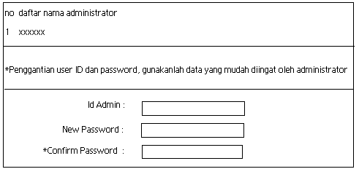
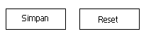
Gambar 3.22 Rancangan Input Tambah Admin

Input Tambah Admin dapat digunakan oleh lebih dari satu admin,dengan cara menambahkan nama admin, maka admin dapat bergantian untuk mengecek segala macam transaksi .

3.5.2 Rancangan Input Tambah Kategori
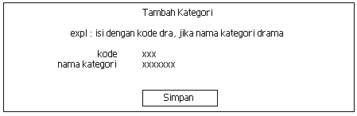
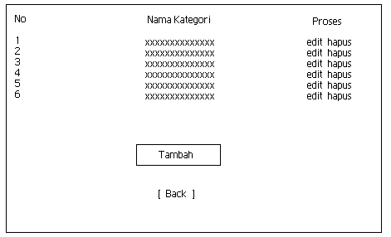
Gambar 3.23 Rancangan Input Tambah Kategori

Input tambah kategori pada admin, dapat digunakan oleh admin untuk menambahkan kategori DVD film.

3.5.3 Rancangan Input Tambah Jenis
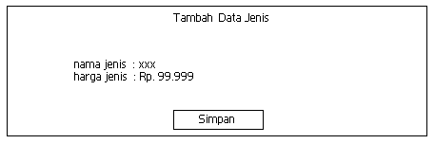
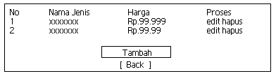
Gambar 3.24 Rancangan Input Tambah Jenis

Input Tambah jenis DVD film pada admin, dapat digunakan oleh admin untuk menambahkan jenis DVD film.

3.5.4 Rancangan Input DVD Film
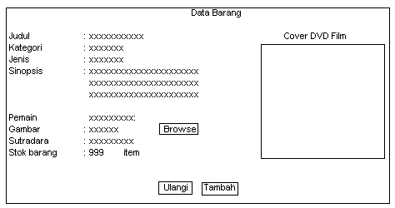
Gambar 3.25 Rancangan Input DVD film
Input DVD film pada admin, dapat digunakan oleh admin untuk menambah jumlah DVD film yang akan dijual di Apple DVD.

    - Rancangan Input Max_bayar
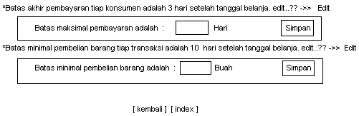
Gambar 3.26 Rancangan Input Max_bayar

Input Max_bayar ,digunakan untuk mengedit batas akhir pembayaran ,setelah konsumen melakukan transaksi. Dan rancangan input batas pembelian yang berguna untuk mengedit batas minimal pembelian barang.

3.5.6 Rancangan Informasi Sistem Informasi Penjualan DVD Berbasis Web
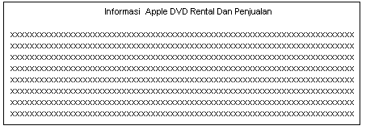
Gambar 3.27 Rancangan Informasi Sistem Informasi Penjualan DVD Berbasis Web

Informasi Sistem Informasi Penjualan DVD Berbasis Web , digunakan untuk atau di tujukan untuk konsumen , sebagai penjelasan atau aturan untuk pemesanan DVD film di Apple DVD.

    - Rancangan Profil Sistem Informasi Penjualan DVD Berbasis Web Di Apple DVD
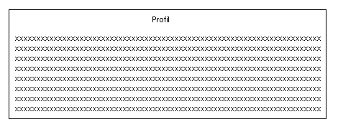
Gambar 3.28 Rancangan Profil Sistem Informasi Penjualan DVD Berbasis Web Di Apple DVD

Profil Sistem Informasi Penjualan DVD Berbasis Web Di Apple DVD, adalah suatu bentuk tentang informasi Sistem Informasi Penjualan DVD Berbasis Web Di Apple DVD, serta sejarah tentang Apple DVD.

3.6 Rancangan Output .

3.6.1 Rancangan Output Kategori
Gambar 3.29 Rancangan Output Kategori
Output kategori adalah hasil dari input daftar kategori yang dilakukan oleh admin.

3.6.2 Rancangan Output Jenis
Gambar 3.30 Rancangan Output Jenis

Output jenis adalah hasil dari input daftar jenis yang dilakukan oleh admin.

3.6.3 Rancangan Output DVD
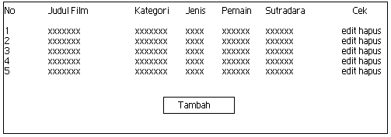
Gambar 3.31 Rancangan Output DVD

Output DVD adalah hasil dari input daftar DVD yang dilakukan oleh admin.

3.6.4 Rancangan Output Daftar Konsumen
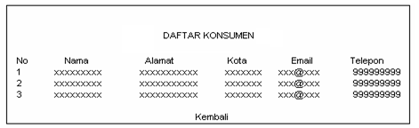
Gambar 3.32 Rancangan Output Daftar Konsumen

Output Pendaftaran Konsumen, output ini adalah hasil dari input pendaftaran user yang dilakukan oleh konsumen .

    - Rancangan Output Daftar Konfirmasi
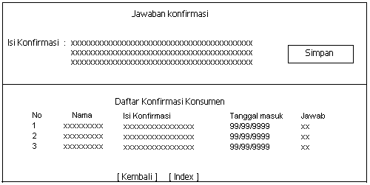
Gambar 3.33 Rancangan Output Daftar Konfirmasi

Output Konfirmasi , output ini adalah hasil dari input login konsumen dengan daftar anggota konsumen yang memberikan konfirmasi kepada Admin.

3.6.6 Rancangan Output Daftar Propinsi
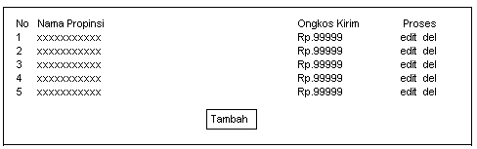
Gambar 3.34 Rancangan Output Daftar Propinsi

Output propinsi ,output ini adalah hasil dari edit ongkos kirim propinsi yang dilakukan oleh admin.
3.6.7 Rancangan Output Daftar Konsumen yang Belum Bayar
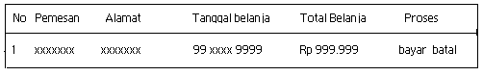
Gambar 3.35 Rancangan Output Daftar Konsumen Yang Belum Bayar

Output Konsumen Yang Belum Bayar, adalah daftar konsumen pemesan DVD yang belum bayar.

3.6.8 Rancangan Output Daftar Konsumen yang Sudah Lunas
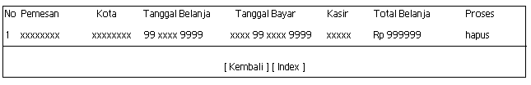
Gambar 3.36 Rancangan Output Daftar Konsumen Yang Sudah Lunas

Output Konsumen Yang Sudah Lunas, adalah daftar konsumen Yang Sudah bayar.

    - Rancangan Output Max_bayar
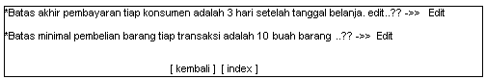
Gambar 3.37 Rancangan Output Max_bayar

Output Max_bayar adalah keterangan tentang informasi batas pembayaran konsumen setelah konsumen melakukan transaksi. Serta batas minimal pembelian barang dengan pembelian barang sepuluh atau diatas sepuluh,maka konsumen tidak dikenakan ongkos biaya pengiriman barang.

Jogiyanto H.M., Analisis dan Disain Sistem Informasi, Penerbit ANDI OFFSET., Yogyakarta., 1995.
Jogiyanto H.M. – Analisis dan Disain Sistem Informasi halaman 699
Jogiyanto H.M. – Analisis dan Desain Sistem Informasi halaman 701
Mark Ade Syukur “ Apilikasi Web dengan PHP” pada halaman 25 dari situs www.ilmukomputer.com
? (Firrar Utdirartatmo “mengelola database server MYSQL halamn 1 penerbit Andi Yogyakarta, 2002)
Jogiyanto H.M. – Analisis dan Desain Sistem Informasi

